абақша: №40 сәбилер бақшасы
Аты – жөні: Жанзакова Замзагүл Кәрімқызы
Лауазымы: тәрбиеші
Жұмыс тәжірбиесі: 18 жыл
Санаты: 1
Тақыырып: Әжемнің ауылында қонақта (Үй жануарлары)
Топ: 2-ші сәбилер

Балалардың өмірінде әр қилы өзгерістер болады. Сол себепті балаларға әр түрлі тақырыптар арқылы ақпараттар береміз сол тақырыптардың бірі – «Әжемнің ауылында қонақта». Бұл тақырыптың басты мақсаты: Ауыл деген не екенін түсіну, ауылдағы үй жануарларын ажырата білу, үй жануарларын атап шығу, үй жануарларына деген сүйіспеншіліктерін арттыру.
Білім беру саласы: Әлеуметтік орта. Шығармашылық.
Бөлімі: Тіл дамыту. Мүсіндеу.
Тақырыбы: Әжемнің ауылында қонақта.
Мақсаты: Үй жануарлары және олардың төлдері туралы білімдерін бекіту, тақырыбы бойынша ортаға ортақ бір мәселе ұсынылып, осы ұсынылған мәселені шешу үшін балаларға көңіл-күй туғызу. Құрт жасау тәсілін түсіндіру, үлкендерге көмектесудің маңызын айту.
Әдіс-тәсілі: тірек сызба, педагогтың сөйлеу үлгісі, түсіндіру, сұрақ-жауап, түзеу, көмек көрсету, ойын, сергіту сәті, тірек сызба, ойлау, қайталау, қорыту, хормен жауаптар, үйлестірмелі материалдар.
Сөздік жұмыс: Үй жануарлары, қора, құрт.
Көрнекіліктер: Үй жануарлары мен олардың төлдерінің суреті, демонстрациялық суреттер, магниттік кубиктерден жасалған қора, үй жануарлар ойыншықтары, әженің үйі, піскен құрт.
Құралдар: қоңырау, топқа бөлінуге арналған медальондар, тұздан жасалған қамыр.
Оқу іс-әрекетінің кезеңдері | Тәрбиешінің іс-әрекеті | Балалардың іс-әрекеті
Мотивациялық  Қозғаушылық  Ұйымдастыру кезеңі  Рефлексиялық түзетушілік | Ұйымдастыру кезеңі.  Балалар бөлмеге кіріп, шаттық шеңбер жасайды.  Армысың, Алтын күн!  Аманбысың, Жер-Ана!  Амансың ба, достарым!  Сәлеметсіздер ме, апайлар!  - Балалар, айналамызға қарайықшы, біздер бүгін әженің ауылына қонаққа келдік.  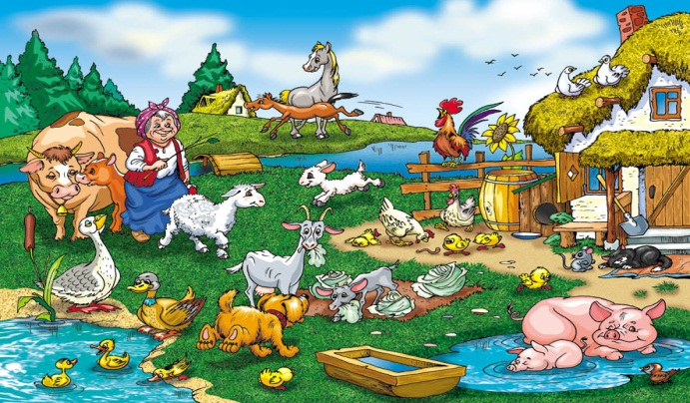  Әже:  - Менің құлыншақтарым, ботақандарым келіп қалыпты ғой, Сәлеметсіздер ме, балалар!  Т:- Әже, біздің балалар аптаның бес күнінде балабақшаға келеді,  Әже: - Өте жақсы, оларыныз дұрыс екен, балабақшаға міндетті түрде бару керек,  Т: - Ал, екі күнінде демалады.  Әже: - Тамаша екен балалар  Т: - Әже бүгінгі демалыста сізге үй жануарларын қарауға, үй шаруасына көмектесуге келдік.  Әже: - Өте жақсы, маған сіздердің көмектеріңіз қажет. Мен бүгін құрт дайындап отыр едім.Сіздер маған көмектесіздер ме? Ендеше балалар мен құртты қалай жасау тәсілін айта кетейін.  Үлкен қазанға от тұтатып, түбіне май жағып, сүтті құйып қайнатамын.  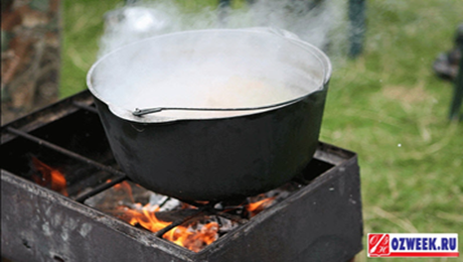  Құрт қайнап жатқан кезде оның түбі күйіп кетпес үшін былғауышпен араластырып отырамын.  Әбден қоюланған құртты қапқа құйып ілгішке асып қоямын, сонда оның қалған суы тағы да ағып, құрғайды. Бұдан кейін қолмен бөлшектеп қолмен сықпалап құрт жасаймын.  Т. – ал енді балалар әжемізге көмектесейік, сол үшін біздер 2 орталыққа бөлінеміз. Бірінші орталық – «Тіл дамыту» екінші орталық «Мүсіндеу». Орталыққа бөліну үшін кімнің мойында жасыл медальон олар құрт жасауға, яғни «Мүсіндеу» орталығына барады, кімде қызыл медальон олар менімен бірге «Тіл дамыту»орталығына барады.  (Қоңырау соғылады.)  1-орталық: «Тіл дамыту»  2-орталық: «Мүсіндеу»  Балалар, бүгінгі сабағымыз күнделіктен ерекше. Өйткені біз сіздермен «Әжеміздің ауылына қонаққа келдік».  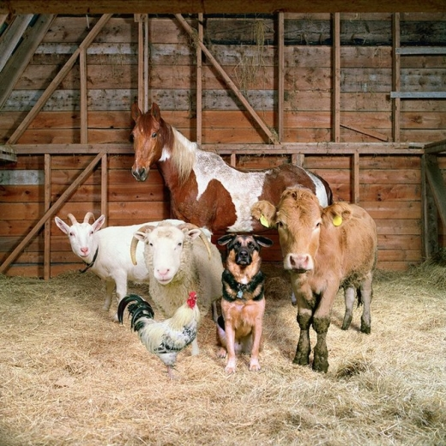  Әжемізге көмектесеміз. Олай болса тапырмаларды орындауға кірісейік.  1-орталық: «Тіл дамыту».  1-тапсырма: Әжемен бірге мал қораға барып, үй жануарларымен танысайық.  Мынау қандай жануар?  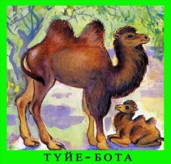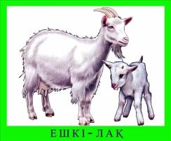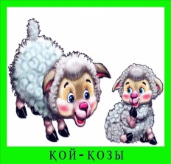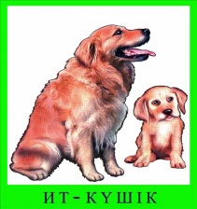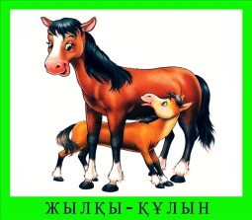  Енді балалар ойын ойнайық «Үй жануарлардың төлдерін тап» Ойынның шарты:  2-тапсырма: «Үй жануарлардың төлдерін атау»  Кім айтады?Балалар өзіне ұнайтын үй жануарын суретін алып, оған төлін тауып алу  - Балалар сендер нелерді көріп тұрсыңдар  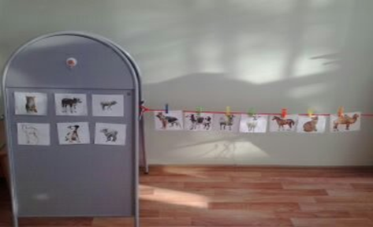  (суреттер жіпті қысқыш арқылы ілініп тұрады. Балалар суретті алып, анасына баласын қосады)  3-тапсырма. Жануарларды ата?  Тамаша!  Ал балалар енді екі топта ортаға шығып, демалып алайық. Содан соң топтар орындарымен ауысады.  Сергіту сәті (Барлық балаларды шақыру)  Тікірейіп құлағы,  Менен бұрын тұрады.  Бойын жазып керіліп,  Беті-қолын жуады.  Ойын арқылы тақырыпты бекіту . Ойын:«Үй жануарлар қалай дыбыстайды?»  Ойынның шарты: балалар үй жануарларының дауыстарын комьпютерден естіп, солардан қайталап шығады.  Сұрақ-жауап арқылы.  - Балалар біз бүгін кімге көмектестік?  - Көңіл-күйлерін қандай?  Әже: Балалар мен де сендерге ризамын, сендердің көмектерінің арқасында құртта дайын болды. Енді құртты кептіруге қоямыз.  - Балалар сендерге әженің ауылына қонаққа келген ұнады ма?  - Әженің ауылында қандай қызықтар көрдік?  - Ал әжеден сендерге сыйлық Милки-вей.  Қонақтармен қоштасады. | Шеңбер бойына тұрып, шумақтарды қайталап ,қимыл арқылы жасайды.  - Сәлеметсіз бе әже!  - Әрине көмектесеміз  Балалар таңырқап тыңдайды.  Балалар мұқият тыңдайды.  Бұл сиыр, қой, жылқы, түйе, ит, мысық, ешкі.  Сиыр-бұзау; жылқы-құлын; түйе-бота; ит-күшік; ешкі-лақ; қой-қозы.  Жылқы, түйе  Өлең арқылы қимыл-қозғалыс жасайды.  Мысық-мияулайды мяу-мяу  Жылқы-кісінейді иго-иго  Қой-маңырайды ме-ме  Сиыр-мөңірейді му-му  Ит-үреді ав-ав  Түйе-боздайды  Әжеге көмектестік!  Көңіл күйіміз жақсы, керемет.  - Иә,ұнады!  Балалардың еркін жауаптары.
Күтілетін нәтиже:
Біледі: Үй жануарлардың атауын.
Игереді: Жаңа сөздерді
Меңгереді: Үй жануарларының төлдерден ажыратуды.

